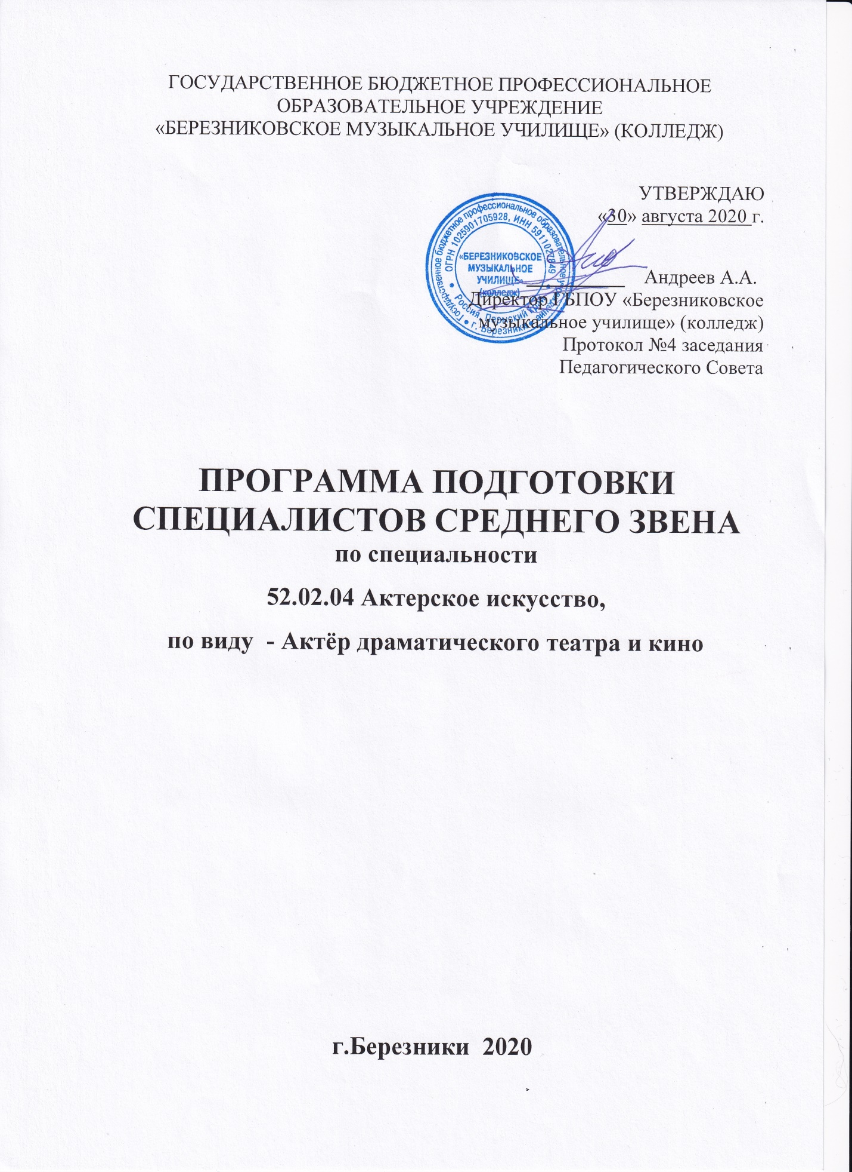

ПРОГРАММА ПОДГОТОВКИ СПЕЦИАЛИСТОВ СРЕДНЕГО ЗВЕНА
по специальности
52.02.04 Актёрское искусство, по виду – актёр драматического театра и кино
составлена на основе Федерального государственного образовательного стандарта среднего профессионального образования (ФГОС СПО), утверждённого приказом Минобрнауки Российской Федерации от 27.10.2014г. N1359 , зарегистрированный Минюстом России 01.12.2014г. N35016.
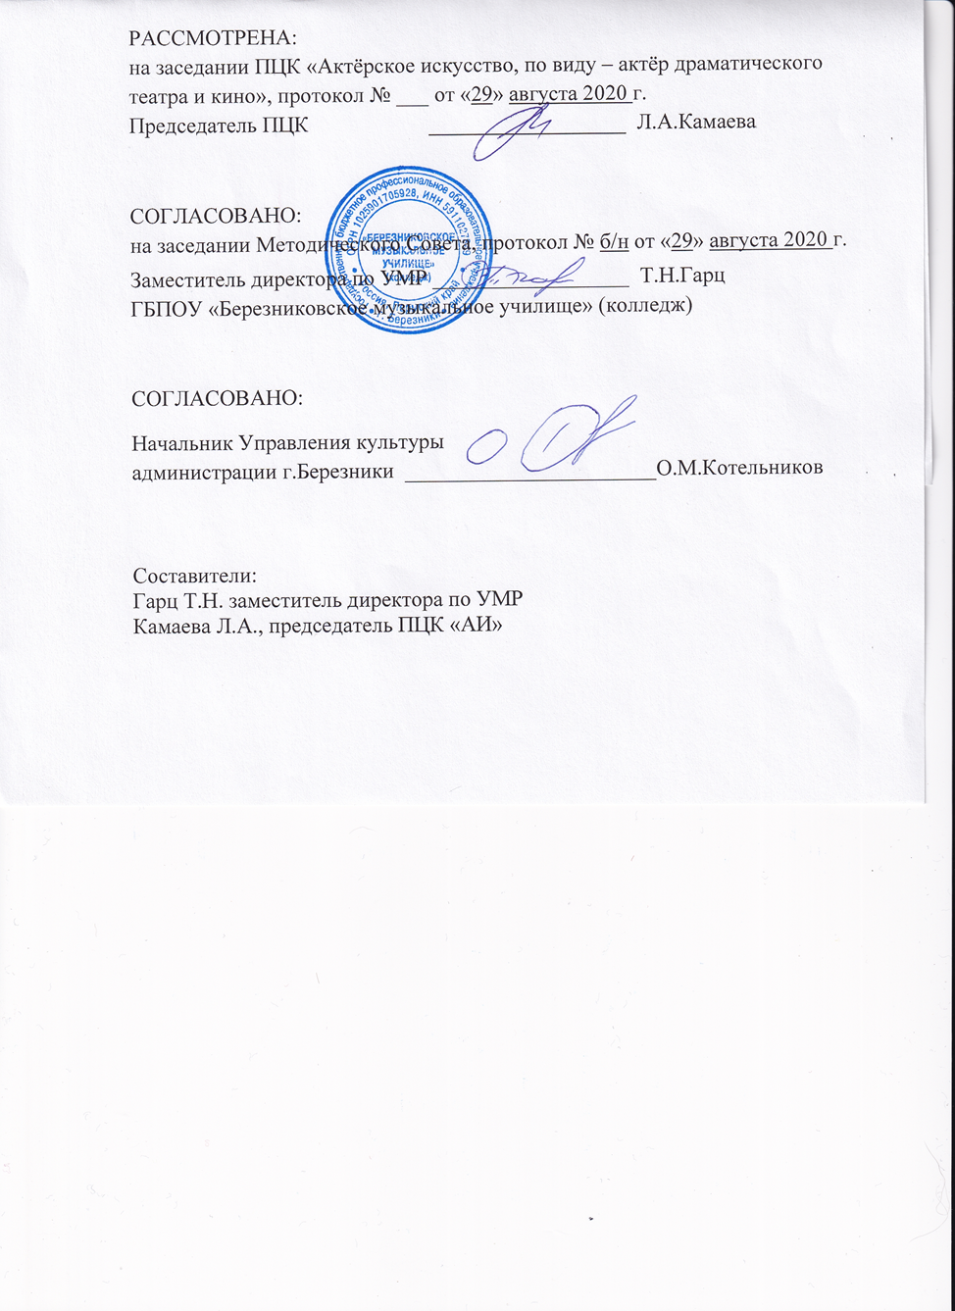
Содержание

1. Общие положения ............................................................................................4
1.1. Определение ..................................................................................................4
1.2. Нормативные документы .............................................................................4
1.3. Общая характеристика программы подготовки специалистов среднего звена……………………………………………………………………................5
2. Характеристика профессиональной деятельности выпускников ...............5
2.1.Область профессиональной деятельности...................................................5
2.2. Объекты профессиональной деятельности.................................................5
2.3. Виды профессиональной деятельности ..................................................... 6
3. Требования к результатам освоения программы подготовки специалистов среднего звена …………………………………………………………………...6
4. Содержание и организация образовательного процесса..............................8
4.1. Календарный учебный график (приложение №1)….................................
4.2. Рабочий учебный план (приложение №2)……...........................................
4.3. Перечень программ учебных дисциплин, профессиональных модулей, практик (приложение №3)…..……………………….........................................
5. Ресурсное обеспечение ППССЗ…………........................................................ 8
6. Требования к условиям реализации образовательной программы..............10
6.1. Требования к вступительным испытаниям абитуриентов........................ 10
6.2. Использование образовательных технологий в учебном процессе..........14
6.2.1. Методы и средства организации и реализации образовательного процесса ................................................................................................................14
6.2.2. Использование методов и средств организации и реализации образовательного процесса, направленных на обеспечение теоретической и практической подготовки.................................................................................... 16
6.2.3. Требования к организации практики обучающихся………………….17
6.3. Требования к кадровому обеспечению……………....................................19

6.4. Организация и учебно-методическое обеспечение текущего контроля успеваемости, промежуточной и государственной итоговой аттестации, разработка фондов оценочных средств..............................................................20

ПРИЛОЖЕНИЕ………………………………………………………………….23

1.Общие положения
1.1 Определение
Программа подготовки специалистов среднего звена (ППССЗ) по специальности 52.02.04 Актерское искусство, по виду – актёр драматического театра и кино, реализуемая в «Березниковском музыкальном училище» (далее – Колледж), сформирована на основе федерального государственного образовательного стандарта среднего профессионального образования (ФГОС СПО) по данному направлению подготовки. ППССЗ регламентирует цели, ожидаемые результаты, содержание, условия и технологии реализации образовательного процесса, оценку качества подготовки выпускника и включает в себя: календарный учебный график, учебный план, рабочие программы учебных дисциплин, профессиональных модулей, практики, а также иные материалы, обеспечивающие реализацию соответствующей образовательной технологии.

1.2. Нормативные документы

Нормативно-правовую базу основной профессиональной образовательной программы составляют следующие документы:
- Федеральный закон «Об образовании в Российской Федерации» от 29.12.2012 N 273-ФЗ (ред. от 23.07.2013);
- Федеральный государственный образовательный стандарт среднего профессионального образования по специальности 52.02.04 (070301) Актёрское искусство, по виду – актёр драматического театра и кино, утвержденный приказом Минобрнауки России от 27.10.2014г. N1359 (28.06.2010 N724), зарегистрированный Минюстом России 01.12.2014г. N35016 (29.07. 2010 N18000);
- Рекомендации по реализации образовательной программы среднего (полного) общего образования (профильное обучение) в пределах основных профессиональных образовательных программ среднего профессионального образования в образовательных учреждениях начального профессионального и среднего профессионального образования в соответствии с Федеральным базисным учебным планом и примерными учебными планами для образовательных учреждений Российской Федерации, реализующих программы общего образования (письмо Минобрнауки России от 29.05.2007г. №03-1180);
- Положение о практике обучающихся, осваивающих основные профессиональные образовательные программы среднего профессионального образования (Приказ Министерства образования и науки Российской Федерации от 18 апреля 2013 г. N 291);
- Нормативные документы Министерства образования и науки РФ, Министерства культуры РФ;
- Устав «Березниковского музыкального училища» (колледж);
- Локальные акты «Березниковского музыкального училища» (колледжа).

1.3. Общая характеристика программы подготовки специалистов среднего звена
Нормативный срок освоения программы подготовки специалистов среднего звена (основной профессиональной образовательной программы) углублённой подготовки для очной формы обучения – 3 года 10 месяцев (на базе основного общего образования; очная форма обучения), общая трудоемкость освоения ППССЗ – 7398 часа. Квалификация: Актёр, преподаватель.
При приеме на ППССЗ по специальности 52.02.04 Актёрское искусство, по виду – актёр драматического театра и кино учебное заведение проводит вступительные испытания творческой направленности.

2. Характеристика профессиональной деятельности выпускников

2.1. Область профессиональной деятельности выпускников
Область профессиональной деятельности выпускников: исполнительское творчество в профессиональном театре (драматическом); образование театральное в детских школах искусств по видам искусств, других организациях дополнительного образования, общеобразовательных организациях, профессиональных образовательных организациях.

2.2. Объекты профессиональной деятельности выпускников
Объектами профессиональной деятельности выпускников являются:
литературные, драматургические и музыкальные произведения разных эпох и стилей;
творческие коллективы;
детские школы искусств по видам искусств, другие организации дополнительного образования, общеобразовательные организации, профессиональные образовательные организации;

образовательные программы, реализуемые в детских школах искусств по видам искусств, других организациях дополнительного образования, общеобразовательных организациях, профессиональных образовательных организациях;
зрители театральных представлений (драматических), кинозрители;
театральные и концертные организации;
учреждения культуры, образования.

2.3. Виды профессиональной деятельности выпускников
Виды: творческо-исполнительская деятельность; педагогическая деятельность.
Задачи:
в области творческо-исполнительской деятельности: театрально-сценическая деятельность в театрах, театральных коллективах, в кино;
в области педагогической деятельности: учебно-методическое обеспечение образовательного процесса в детских школах искусств по видам искусств, других организациях дополнительного образования, общеобразовательных организациях, профессиональных образовательных организациях.

3. Требования к результатам освоения ППССЗ
Актер, преподаватель должен обладать общими компетенциями, включающими в себя способность:
ОК 1. Понимать сущность и социальную значимость своей будущей профессии, проявлять к ней устойчивый интерес.
ОК 2. Организовывать собственную деятельность, определять методы и способы выполнения профессиональных задач, оценивать их эффективность и качество.
ОК 3. Решать проблемы, оценивать риски и принимать решения в нестандартных ситуациях.
ОК 4. Осуществлять поиск, анализ и оценку информации, необходимой для постановки и решения профессиональных задач, профессионального и личностного развития.
ОК 5. Использовать информационно-коммуникационные технологии для совершенствования профессиональной деятельности.
ОК 6. Работать в коллективе, обеспечивать его сплочение, эффективно общаться с коллегами, руководством.
ОК 7. Ставить цели, мотивировать деятельность подчиненных, организовывать и контролировать их работу с принятием на себя ответственности за результат выполнения заданий.
ОК 8. Самостоятельно определять задачи профессионального и личностного развития, заниматься самообразованием, осознанно планировать повышение квалификации.
ОК 9. Ориентироваться в условиях частой смены технологий в профессиональной деятельности.
ОК 10. Использовать умения и знания учебных дисциплин федерального государственного образовательного стандарта среднего общего образования в профессиональной деятельности.
ОК 11. Использовать умения и знания профильных учебных дисциплин федерального государственного образовательного стандарта среднего общего образования в профессиональной деятельности.

Актер, преподаватель должен обладать профессиональными компетенциями, соответствующими основным видам профессиональной деятельности:
Творческо-исполнительская деятельность.
ПК 1.1. Применять профессиональные методы работы с драматургическим и литературным материалом.
ПК 1.2. Использовать в профессиональной деятельности выразительные средства различных видов сценических искусств, соответствующие видам деятельности.
ПК 1.3. Работать в творческом коллективе с другими исполнителями,
режиссером, художником, балетмейстером, концертмейстером в рамках единого художественного замысла.
ПК 1.4. Создавать художественный образ актерскими средствами, соответствующими видам деятельности.
ПК 1.5. Самостоятельно работать над ролью на основе режиссерского замысла.
ПК 1.6. Общаться со зрительской аудиторией в условиях сценического представления.
ПК 1.7. Анализировать конкретные произведения театрального искусства.
ПК 1.8. Анализировать художественный процесс во время работы по созданию спектакля.
ПК 1.9. Использовать театроведческую и искусствоведческую литературу в своей профессиональной деятельности.
Педагогическая деятельность.
ПК 2.1. Осуществлять педагогическую и учебно-методическую деятельность в детских школах искусств по видам искусств, других организациях дополнительного образования, общеобразовательных организациях, профессиональных образовательных организациях;
ПК 2.2. Использовать знания в области психологии и педагогики, специальных и теоретических дисциплин в преподавательской деятельности.
ПК 2.3. Использовать базовые знания и практический опыт по организации и анализу учебного процесса, методике подготовки и проведения урока в исполнительском классе.
ПК 2.4. Применять классические и современные методы преподавания, анализировать особенности отечественных и мировых художественных школ.
ПК 2.5. Использовать индивидуальные методы и приемы работы в исполнительском классе с учетом возрастных, психологических и физиологических особенностей обучающихся.
ПК 2.6. Планировать развитие профессиональных умений обучающихся.
ПК 2.7. Владеть театральным репертуаром для детских школ искусств по видам искусств.

4. Содержание и организация образовательного процесса
4.1. Календарный учебный график
Календарный учебный график соответствует положениям ФГОС СПО и содержанию учебного плана в части соблюдения продолжительности семестров, промежуточных аттестаций (экзаменационных сессий), практик, каникулярного времени (Приложение 1).
4.2. Рабочий учебный план
Рабочий учебный план, составленный по циклам дисциплин, включает базовую часть, перечень дисциплин, междисциплинарные курсы, входящие в профессиональные модули, их трудоемкость и последовательность изучения, а также разделы практик. (Приложение 2).
4.3. Перечень программ учебных дисциплин, профессиональных модулей, практик ФГОС СПО по специальности 52.02.04 Актёрское искусство, по виду - актёр драматического театра и кино (Приложение 3).
5. Ресурсное обеспечение ППССЗ
Программа подготовки специалистов среднего звена обеспечена учебно-методической документацией и материалами по всем учебным дисциплинам, междисциплинарным курсам и практикам. Внеаудиторная работа сопровождается методическим обеспечением и обоснованием времени, которое затрачивается на ее выполнение.
Реализация программы подготовки специалистов среднего звена обеспечивается доступом каждого обучающегося к базам данных и библиотечным фондам, формируемым по полному перечню учебных дисциплин, междисциплинарных курсов и практик основной образовательной программы.
Каждый студент обеспечен не менее чем одним учебным печатным и/или электронным изданием по каждой дисциплине профессионального цикла и одним учебно-методическим печатным и/или электронным изданием по каждому междисциплинарному курсу (включая электронные базы периодических изданий), обучающиеся имеют доступ к сети Интернет.
Библиотечный фонд укомплектован печатными и электронными изданиями основной и дополнительной учебной литературы по учебным дисциплинам всех циклов, междисциплинарным курсам профессиональных модулей, а также изданиями музыкальных произведений, специальными хрестоматийными изданиями, партитурами, клавирами оперных, хоровых и оркестровых произведений в объеме, соответствующем требованиям ППССЗ.
Библиотечный фонд помимо учебной литературы включаетофициальные, справочно-библиографические и периодические издания в расчете 1–2 экземпляра на 100 обучающихся.
Электронно-библиотечная система обеспечивает возможность индивидуального доступа каждому студенту из любой точки, в которой имеется доступ к сети интернет. Всем обучающимся обеспечен доступ к современным информационным справочным и поисковым системам и к библиотечному фонду периодических изданий, состоящему из газет:
1. Российская газета «Неделя»
2. Культура
3. Играем с начала
4. Музыкальное обозрение

и специализированных журналов:
1. Музыкальная академия
2. Piano форум

Материально-техническая база, соответствующая действующим санитарным и противопожарным нормам и правилам, обеспечиваетпроведение всех видов практических занятий, творческой работы обучающихся, учебной практики, предусмотренных учебным планом образовательного учреждения.
Студенты выполняют практические задания с использованием персональных компьютеров. Образовательное учреждение располагает необходимым комплектом лицензионного программного обеспечения.
Минимально необходимый для реализации ППССЗ перечень учебных аудиторий, специализированных кабинетов и материально-технического обеспечения включает в себя следующее:
Кабинеты:
русского языка и литературы;
математики и информатики;
иностранного языка;
истории, географии и обществознания;
гуманитарных и социально-экономических дисциплин;
мировой художественной культуры;
музыкально-теоретических дисциплин;
истории театра, изобразительного искусства.
Учебные классы:
для индивидуальных занятий;
для групповых занятий;
для проведения репетиционных занятий;
для занятий по междисциплинарным курсам «Сценическое движение и фехтование», «Танец» со специализированным оборудованием;
для занятий по междисциплинарному курсу «Грим».
Спортивный комплекс:
спортивный зал;
открытый стадион широкого профиля с элементами полосы препятствий;
стрелковый тир (в любой модификации, включая электронный) или место для стрельбы.
Залы:
театральный зал;
малый театральный зал;
зал с зеркалами;
библиотека, читальный зал с выходом в сеть Интернет;
помещения, соответствующие профилю подготовки, для работы со специализированными материалами (фонотека, видеотека, фильмотека, просмотровый видеозал).
При использовании электронных изданий колледж обеспечивает каждого обучающегося рабочим местом в компьютерном классе в соответствии с объемом изучаемых дисциплин.
В образовательном учреждении обеспечены условия для содержания, своевременного обслуживания и ремонта всех музыкальных инструментов, театрального реквизита, театральных костюмов, находящихся на его балансе.

6. Требования к условиям реализации ППССЗ.

6.1. Требования к вступительным испытаниям абитуриентов
Прием на программу подготовки специалистов среднего звена по специальности 52.02.04 Актерское искусство осуществляется на тот или иной вид при наличии у абитуриента документа об основном общем образовании или документа об образовании более высокого уровня (среднем (полном) общем образовании, среднем профессиональном образовании или высшем профессиональном образовании). При приеме абитуриентов на подготовку по данной образовательной программе образовательное учреждение проводит вступительные испытания творческой профессиональной направленности.
Творческое испытание проводится до экзаменов по общеобразовательным дисциплинам, предусмотренных правилами поступления в ГБПОУ «Березниковское музыкальное училище» (колледж). Специальная комиссия для проведения творческого испытания состоит из преподавателей отделения «Актерское искусство».
Целью творческого испытания является определение интеллектуального, образовательного и творческого потенциала абитуриента, поступающего на специальность 52.02.04 Актерское искусство, его соответствие требованиям специальности.
Творческое испытание предусматривает проверку актерских, музыкально-пластических способностей абитуриента.
Проверка ораторских, музыкально-пластических способностей происходит в два тура, во время которых абитуриент имеет возможность проявить свои способности декламации, пения, пластики.
По итогам творческого испытания в экзаменационном листе выставляется оценка по пятибалльной шкале.

1 тур
-Исполнение отрывков из литературных произведений.
Абитуриент должен быть готов исполнить стихотворение, басню,
прозаический отрывок; желательно подготовить несколько произведений
каждого жанра.
2 тур
-Проверка музыкальности и пластичности.
Абитуриент должен исполнить подготовленную песню или романс и
танцевальную, пластическую композицию;

Перечень требований к знаниям, умениям абитуриента
1. Общие требования к сдаче вступительного испытания творческой (профессиональной) направленности:
-выразительные внешние данные.
-необходимое физическое развитие абитуриента, обусловленное профессиональными требованиями.
-отсутствие органических недостатков речи и голоса.
2. Требования для 1-2 туров:
– развитое чувство ритма, музыкальный слух;
– широкий голосовой диапазон;
– пластическая выразительность, координация;
– психологическая и эмоциональная устойчивость.

Рекомендации по выбору материала:
– небольшие по объему произведения классической и современной зарубежной или русской литературы, различные по содержанию и жанру. Выбор репертуара должен свидетельствовать о развитом художественном вкусе и достаточном уровне начитанности. Кроме того, в процессе исполнения чтецких номеров абитуриент раскрывает свои творческие данные (сценическая культура, голос, дикция, умение передавать в слове мысль, чувство и живое представление).
– народные русские, авторские песни, романсы, песни из мультфильмов, кинофильмов без аккомпанемента, с аккомпанементом или под фонограмму;
– танцевальные номера разной жанровой и стилистической направленности без аккомпанемента, с аккомпанементом или под фонограмму.
Перечень расходных материалов (формы одежды), необходимых абитуриенту для прохождения дополнительного вступительного испытания для каждого этапа:
1 тур
– повседневная (сценическая) одежда, для девушек – платья, юбки, аккуратная прическа, чистая, мягкая обувь без каблуков.
2 тур
– повседневная (сценическая) одежда, платья, юбки, аккуратная прическа, чистая, мягкая обувь без каблуков;
– необходимый реквизит, ноты для концертмейстера, CD-диск с фонограммой, элементы костюма для исполнения танца или пластической композиции.

Примерный репертуарный список произведений для 1 тура:

1. Софокл «Антигона»
2. Шекспир У.«Ромео и Джульетта», «Гамлет», «Двенадцатая ночь» и др.
3. Шиллер Ф. «Разбойники», «Мария Стюарт», «Коварство и любовь»
4. Мольер Ж.-Б.«Мещанин во дворянстве», «Тартюф»
5. Гольдони К.«Трактирщица», «Слуга двух господ»
6. Гоцци К. «Принцесса Турандот»
7. Лопе де Вега «Овечий источник»
8. Шоу Б. «Пигмалион»
9. Пушкин А.С. «Маленькие трагедии», «Борис Годунов», стихи, сказки
10. Фонвизин Д. «Недоросль»
11. Островский А.Н.«Бесприданница», «Гроза», «Женитьба Бальзаминова», «На всякого мудреца довольно простоты», и др.
12. Лермонтов М.Ю. «Маскарад», «Кавказский пленник», стихи
13. Тургенев И. «Месяц в деревне», «Нахлебник», «Отцы и дети», и др.
14. Чехов А.П. «Три сестры», «Чайка», «Вишневый сад», «Дядя Ваня», «Медведь»
15. Горький М. «На дне», «Васса Железнова», «Мещане»
16. Гоголь Н.В. «Ревизор», «Женитьба»
17. Достоевский Ф.М. «Идиот», «Братья Карамазовы», «Преступление и наказание», «Бесы»
18. Толстой Л.Н. «Живой труп», «Плоды просвещения»
19. Ибсен Г. «Кукольный дом»
20. Брехт Б. «Мамаша Кураж и ее дети»
21. Сухово-Кобылин А. «Свадьба Кречинского»
22. Маяковский В.В. «Клоп», «Баня»
23. Булгаков М. «Зойкина квартира», «Иван Васильевич», «Дни Турбиных», «Мастер и Маргарита» и др.
24. Вишневский Вс. «Оптимистическая трагедия»
25. Розов В. «Вечно живые»
26. Вампилов А. «Утиная охота»
27. Арбузов А. «Таня», «Иркутская история»

Литература,
рекомендуемая для подготовки к вступительному испытанию:

1. Станиславский К.С. Театральная этика. – М.СОБР. СОЧ. в 8 т.
Том 3.
2. Станиславский К.С. «Моя жизнь в искусстве». (Любое издание.)
3. Немирович -Данченко В.И. Рождение театра. (Любое издание.)
4. Немирович-Данченко В.И. О творчестве актера. – М., Искусство,
1984.
5. Мейерхольд Вс. Статьи, письма, речи, беседы. – М., 1985. Т.1,2.
6. Кнебель М.О. «О действенном анализе пьесы и роли». (Любое
издание).
7. Кнебель М.О. Вся жизнь. – М., Искусство, 1968 .
8. Попов А.Д. «Художественная целостность спектакля». (Любое
издание).
9. Горчаков П.М. Режиссерские уроки Вахтангова. – М.,1961..
10. Горчаков П.М. Режиссерские уроки Станиславского. – М., 1952
11. Рудницкий К.Л. Вс. Мейерхольд. – М.,1981. .
12. Товстоногов Г.А. О профессии режиссера. (Любое издание).
13. Товстоногов Г.А. –Зеркало сцены: в 2-х кн. –Л.,1984.
14. Эфрос А.В. Профессия – режиссер. (Любое издание).
15. Чехов М. Литературное наследие. – М.,1995, т.1,2.
16. Таиров А. О театре. – М.,1970.
17. Брук Питер Пустое пространство. (Любое издание).
18. Захаров М. Контакты на разных уровнях. – М.,1986.
19. Швыдкой М.Е. «Секреты одиноких комедиантов». М.,1992.
20. Гротовский Ежи От бедного театра к искусству-проводнику.
(Любое издание).
21. Захава Б.Е. Мастерство актера и режиссера. (Любое издание).
22. Мочалов Ю.Л. Первые уроки театра. – М.,1986 .
23. Основы актерского мастерства: По методике З. Я. Корогодского.
– М.,2008.
24. Сулимов М.В. Режиссер: профессия и личность. – М.,1986.
25. Тришин В.Г. Студийный метод воспитания актера: Практический
курс. – М.,ВЦХТ, 2009.

6.2. Использование образовательных технологий в учебном процессе

6.2.1. Методы организации и реализации образовательного процесса
а) методы, направленные на теоретическую подготовку:
лекция;
семинар;
практические занятия (индивидуальные и групповые, в том числе мелкогрупповые занятия по общепрофессиональным дисциплинам «Музыкальное воспитание», «Сольное пение»);
самостоятельная работа студентов;
коллоквиум;
консультация;
различные межсеместровые формы контроля теоретических знаний;
б) методы, направленные на практическую подготовку:
индивидуальные и групповые, в том числе мелкогрупповые занятия по исполнительским дисциплинам;
мастер-классы преподавателей и приглашенных специалистов;
учебные спектакли;
реферат;
выпускная квалификационная работа.
При реализации основной профессиональной образовательной программы по виду «Актер драматического театра и кино» колледж обеспечивает подготовку специалистов на базе учебного театра и Березниковского муниципального драматического театра. При необходимости, учебные коллективы могут доукомплектовываться приглашенными актерами, но не более чем на 20%.
При реализации ППССЗ необходимо планировать работу концертмейстеров:
по дисциплине «Сольное пение» – из расчета 100% количества времени, предусмотренного учебным планом на аудиторные занятия;
по междисциплинарному курсу «Танец» – из расчета 100% количества времени, предусмотренного учебным планом на аудиторные занятия;
по междисциплинарному курсу «Сценическое движение и фехтование»– из расчета 75% количества времени, предусмотренного учебным планом на аудиторные занятия;
по междисциплинарному курсу «Мастерство актера»– из расчета 25% количества времени, предусмотренного учебным планом на аудиторные занятия.
Организация приема осуществляется при условии формирования групп следующим образом:
групповые занятия – не более 25 человек из студентов данного курса одной или, при необходимости, нескольких специальностей;
мелкогрупповые занятия – 6-9 человек по дисциплине «Музыкальное воспитание», по междисциплинарным курсам Творческо-исполнительская деятельность: «Мастерство актера», «Сценическая речь», «Сценическое движение и фехтование», «Танец», «Грим».
мелкогрупповые занятия – 2-4 человека по дисциплинам учебной практики «Работа актера в спектакле», «Эстрадное речевое искусство».
Занятия по дисциплинам и МДК профессионального цикла проводятся в форме групповых, мелкогрупповых и индивидуальных занятий.
Планируемая недельная нагрузка по дисциплине «Сольное пение» включает 1 час индивидуальных занятий в неделю в III–VIII семестрах. Планируемая недельная нагрузка по междисциплинарным курсам включает индивидуальные часы, исчисляемые следующим образом:
«Мастерство актера» – 1 час индивидуальных занятий в неделю на весь период изучения;
«Грим» – 0,5 часа индивидуальных занятий в неделю на весь период изучения;
«Сценическая речь»– 1 час индивидуальных занятий в неделю на весь период изучения;
«Сценическое движение и фехтование» – 1 час индивидуальных занятий в неделю в V семестре; 0,5 часа индивидуальных занятий в неделю в VI–VII семестрах;
«Танец» – 1 час индивидуальных занятий в неделю в VI семестре.
Учебное время, предусмотренное на реализацию профессионального модуля «Творческо-исполнительская деятельность», может предусматривать часы на художественное и музыкальное оформление спектаклей из расчета 25% от междисциплинарного курса «Мастерство актера» в II-VIII семестрах.
С V по VIII семестры возможно предусматривать часы для организации работы по постановке спектаклей в составе преподавателей по междисциплинарным курсам «Мастерство актера», «Сценическая речь», «Сценическое движение и фехтование», «Танец» из расчета 25% времени, отведенного на профессиональный модуль «Творческо-исполнительская деятельность».

6.2.2. Использование методов и средств организации и реализации образовательного процесса, направленных на обеспечение теоретической и практической подготовки
Лекция. Рекомендуется использовать различные типы лекций: вводную, мотивационную (способствующую проявлению интереса к осваиваемой дисциплине), подготовительную (готовящую студента к более сложному материалу), интегрирующую (дающую общий теоретический анализ предшествующего материала), установочную (направляющая студентов к источникам информации для дальнейшей самостоятельной работы), междисциплинарную.
Содержание и структура лекционного материала должны быть направлены на формирование у студента соответствующих компетенций и соотноситься с выбранными преподавателем методами контроля.
Основными активными формами обучения профессиональным компетенциям являются:
Практические занятия. Это индивидуальные, мелкогрупповые и групповые занятия, которые проводятся по дисциплинам учебного плана. К практическим занятиям также относятся репетиции и творческие выступления обучающихся. В рамках творческих выступлений обучающихся предусматриваются встречи с представителями учреждений культуры (филармоний, театров, концертных организаций и т.д.), учреждений дополнительного образования детей, общеобразовательных учреждений, средств массовой информации.
Семинар. Этот метод обучения должен проходить в различных диалогических формах – дискуссий, деловых и ролевых игр, разборов конкретных ситуаций, психологических и иных тренингов, обсуждения результатов работы студенческих работ (докладов, сообщений).
К участию в семинарах и творческих выступлениях могут привлекаться ведущие деятели искусства и культуры, специалисты-практики.
Самостоятельная работа студентов. Самостоятельная работа представляет собой обязательную часть основной профессиональной образовательной программы (выражаемую в часах), выполняемую студентом внеаудиторных занятий в соответствии с заданиями преподавателя. Результат самостоятельной работы контролируется преподавателем. Самостоятельная работа может выполняться студентом в репетиционных аудиториях, читальном зале библиотеки, компьютерных классах, а также в домашних условиях.
Самостоятельная работа студентов должна подкрепляться учебно-методическим и информационным обеспечением, включающим учебники, учебно-методические пособия, конспекты лекций, аудио и видео материалами.
Реферат.
Форма практической самостоятельной работы студента, позволяющая ему критически освоить один из разделов учебной программы дисциплины или междисциплинарного курса. Рекомендуемый план реферата: 1) тема, предмет (объект) работы; 2) цель и задачи работы; 3) структура работы; 4) анализ выбранного объекта; 5) выводы; 6) библиография. В течение семестра рекомендуется выполнять не более одной работы.

6.2.3. Требования к организации практики обучающихся
Практика является обязательным разделом ППССЗ. Она представляет собой вид учебных занятий, непосредственно ориентированных на профессионально-практическую подготовку обучающихся, в том числе обеспечивающих подготовку и защиту выпускной квалификационной работы.
При реализации ППССЗ предусматриваются следующие виды практик: учебная и производственная.
Цели и задачи, программы и формы отчетности определяются образовательным учреждением по каждому виду практики.

Учебная практика
Учебная исполнительская практика проводится рассредоточено по всему периоду обучения (суммарно – 7 недель) в форме учебно-практических аудиторных занятий под руководством преподавателей и дополняет междисциплинарные курсы «Мастерство актера», «Сценическая речь», «Грим», «Сольное пение».
Реализация учебной исполнительской практики осуществляется следующим образом:
УП.01 Работа актера в спектакле
УП.02. Эстрадное речевое искусство
Учебная практика по педагогической работе проводится рассредоточено по всему периоду обучения в форме аудиторных занятий и в форме наблюдательной практики.
Учебная практика по педагогической работе может проходить под руководством преподавателя учебного заведения, в котором обучается студент. При прохождении студентом учебной практики по педагогической работе в другом образовательном учреждении колледж , в котором обучается студент, заключает договор о сотрудничестве с данным образовательным учреждением, в котором среди прочих обозначаются условия по предоставлению учебных аудиторий для проведения занятий студента с практикуемым.

Дополнительная работа над завершением программного задания под руководством преподавателя
Дополнительная работа над завершением программного задания по междисциплинарному курсу «Мастерство актера» является особым видом самостоятельной работы обучающихся, во избежание методических ошибок проводится под руководством преподавателя, включается в расписание учебных занятий и в учебную нагрузку преподавателя.
Дополнительная работа над завершением программного задания под руководством преподавателя в объеме 120 часов проводится на 4 курсе.

Производственная практика
Производственная практика проводится как рассредоточено, так и концентрированно по всему периоду обучения (16 недель). Производственная практика состоит из двух этапов:
- производственная практика (по профилю специальности)– 9 нед.; производственная практика (педагогическая) – 2 нед.;
производственная практика (исполнительская) – 7 нед.;
- производственная практика (преддипломная) – 7нед.
Производственная практика (по профилю специальности) проводится рассредоточено в течение первого, второго и третьего годов обучения в организациях, направление деятельности которых соответствует профилю подготовки обучающихся, при наличии реквизита, обеспечивающего специфику подготовки актера драматического театра и кино.
Производственная практика – педагогическая – проводится рассредоточено в течение третьего года обучения в форме наблюдательной практики. Базами производственной практики (педагогической) являются детские театральные школы, детские школы искусств, другие образовательные учреждения дополнительного образования детей, общеобразовательные учреждения. Отношения с данными образовательными учреждениями оформлены договором. Кроме того, практика наблюдения предполагает посещение студентами мастер-классов, открытых уроков ведущих преподавателей Пермского государственного института культуры (ПГИК).
Производственная практика (преддипломная) проводится концентрированно в VIII семестре после полного завершения изучения учебных дисциплин. Производственная практика (преддипломная) проходит под руководством преподавателей в учебных спектаклях на сцене учебного театра или сценах профессиональных театров. Производственная практика (преддипломная) включает практические занятия по дисциплинам, обеспечивающим подготовку к государственной итоговой аттестации.
Цели и задачи, программы и формы отчетности определены по каждому этапу производственной практики.
Аттестация по итогам производственной практики проводится с учетом (или на основании) результатов, подтвержденных документами соответствующих организаций.

6.3.Требования к кадровому обеспечению
Реализация программы подготовки специалистов среднего звена обеспечена педагогическими кадрами, имеющими высшее профессиональное образование, соответствующее профилю преподаваемой дисциплины, междисциплинарных курсов. Доля преподавателей, имеющих высшее профессиональное образование, составляет не менее 95% в общем числе преподавателей, обеспечивающих образовательный процесс по данной основной профессиональной образовательной программе.
Все преподаватели имеют опыт работы в организациях и учреждениях соответствующей профессиональной сферы. Преподаватели проходят курсы повышения квалификации в профильных организациях и учреждениях 1 раз в 3 года. К профильным организациям и учреждениям относятся учреждения культуры (филармонии, театры, концертные организации, творческие коллективы), а также образовательные учреждения среднего и высшего профессионального образования, реализующие образовательные программы в области театрального искусства.
Преподаватели колледжа регулярно осуществляют художественно-творческую и методическую работу.
К методической работе преподавателей наряду с разработкой учебно-методических пособий, могут приравниваться следующие формы художественно-творческой деятельности, которые публично представлены, опубликованы, или имеются в виде аудио- и видеозаписи:
Участие в качестве режиссера в создании учебного спектакля;
Участие в качестве режиссера или преподавателя-репетитора при создании концертной программы;
Оценку художественно-творческой деятельности преподавателей осуществляет Совет колледжа. Результаты оценки художественно-творческой деятельности преподавателей утверждаются директором колледжа.
К формам повышения квалификации преподавателей могут относиться:
присуждение государственной премии;
присвоение почетного звания;
присуждение ученой степени;
присвоение ученого звания;
получение звания лауреата международного или всероссийского конкурса;
присуждение почетного знака Министерства образования и науки РФ, Министерства культуры РФ.

6.4. Организация и учебно-методическое обеспечение текущего контроля успеваемости,

промежуточной и государственной итоговой аттестации,

разработка фондов оценочных средств
Оценка качества освоения ППССЗ включает текущий контроль успеваемости, промежуточную аттестацию обучающихся и государственную итоговую аттестацию выпускников.
Оценка качества подготовки обучающихся и выпускников осуществляется по двум основным направлениям:
оценка уровня освоения дисциплин, МДК, видов практик;
оценка компетенций обучающихся.
Для юношей предусматривается оценка результатов освоения основ военной службы.
В качестве средств текущего контроля успеваемости используются контрольные работы, устные опросы, письменные работы, тестирование, сценические работы, исполнение концертных номеров, прослушивания и пр. В качестве средств промежуточного контроля используются зачёты и экзамены. Колледжем разработаны критерии оценок промежуточной аттестации и текущего контроля успеваемости обучающихся.
Для аттестации обучающихся на соответствие их персональных достижений поэтапным требованиям соответствующей ППССЗ (текущая и промежуточная аттестация) созданы фонды оценочных средств, включающие типовые задания, контрольные работы, тесты и методы контроля, позволяющие оценить знания, умения и уровень приобретенных компетенций. Фонды оценочных средств разрабатываются и утверждаются предметно-цикловыми комиссиями колледжа.
Фонды оценочных средств отображают требования ФГОС СПО по данной специальности, соответствуют целям и задачам ППССЗ и её учебному плану. Они призваны обеспечивать оценку качества общих и профессиональных компетенций, приобретаемых выпускником.
При разработке оценочных средств для контроля качества изучения дисциплин, междисциплинарных курсов и практик учитываются все виды связей между включенными в них знаниями, умениями, навыками, позволяющими установить качество сформированных у обучающихся компетенций по видам деятельности и степень готовности выпускников к профессиональной деятельности.
Оценки выставляются по каждой дисциплине общеобразовательного, общего гуманитарного и социально-экономического циклов, за исключением дисциплины «Физическая культура», по каждой общепрофессиональной дисциплине, а также по каждому междисциплинарному курсу.
Требования к содержанию, объему и структуре выпускной квалификационной работы определяются образовательным учреждением на основании порядка проведения государственной итоговой аттестации выпускников по ППССЗ, утвержденного федеральным органом исполнительной власти, осуществляющим функции по выработке государственной политики и нормативно-правовому регулированию в сфере образования.
Государственная итоговая аттестация включает:
1) подготовку и представление выпускной квалификационной работы (дипломной работы) – «Исполнение роли в дипломном спектакле»;
2) государственный экзамен по профессиональному модулю «Педагогическая деятельность» (по междисциплинарным курсам «Педагогические основы преподавания творческих дисциплин», «Учебно-методическое обеспечение учебного процесса»).
Перечень спектаклей, входящих в государственную итоговую аттестацию обсуждается и утверждается на заседании предметно-цикловой комиссии не позднее, чем за 6 месяцев до начала государственной итоговой аттестации.
Каждый вид государственной итоговой аттестации заканчивается оценкой.
Временной интервал между разделами государственной итоговой аттестации должен быть не менее 3-х дней.
Требования к государственным экзаменам определяются колледжем.
Государственный экзамен «Педагогическая подготовка» включает ответы на вопросы (билеты) по педагогике и психологии, методике преподавания актёрского исполнительства.
Колледжем разработаны критерии оценок государственной итоговой аттестации.
При прохождении государственной итоговой аттестации выпускник должен продемонстрировать:
- владение: психофизическими основами актерского мастерства; профессионально поставленным рече-голосовым аппаратом, искусством сценической речи; навыками использования возможностей телесного аппарата воплощения; профессиональными вокальными навыками; навыками ведения учебно-репетиционной работы;
- умение: анализировать произведения искусства и литературы в работе над ролью; применять в профессиональной деятельности навыки работы в творческом коллективе (с другими исполнителями, режиссером, художником, балетмейстером, концертмейстером и др.) в рамках единого художественного замысла; чувственно переживать создаваемый художественный образ; использовать образное мышление при создании художественного образа; создавать художественный образ актерскими средствами; владеть навыками самостоятельной работы над ролью на основе режиссерского замысла;
- знание: основ теории актерской профессии; целей, задач, содержания формы, методов работы в своей будущей профессии; особенностей различных школ актерского мастерства; жанровые и стилистические особенности драматургических произведений; специальные методики и техники работы над ролью; способы работы над литературным, драматургическим материалом.

В области педагогических основ преподавания творческих дисциплин, учебно-методического обеспечения учебного процесса выпускник должен продемонстрировать:
умение:
- делать педагогический анализ ситуации в классе;
- использовать теоретические сведения о личности и межличностных отношениях в педагогической деятельности;
- пользоваться специальной литературой;
- делать подбор репертуара с учетом индивидуальных особенностей ученика;
знание:
- основ теории воспитания и образования;
- психолого-педагогических особенностей работы с детьми дошкольного и школьного возраста;
- требований к личности педагога;
- основных исторических этапов развития театрального образования в России и за рубежом;
- творческих и педагогических театральных школ;
- современных методик обучения профессиональным навыкам;
- педагогического репертуара детских школ искусств;
- профессиональной терминологии.

ПРИЛОЖЕНИЕ
4.1. Календарный учебный график

4.2. Рабочий учебный план

4.3. Перечень программ учебных дисциплин, профессиональных модулей, практик ФГОС СПО по специальности 52.02.04 Актёрское искусство
ОД.00.Общеобразовательный учебный цикл
ОД.01 Учебные дисциплины»
1.Иностранный язык
2. Обществоведение
3. Математика и информатика
4. Естествознание
5. География
6. Физическая культура
7. Основы безопасности жизнедеятельности
8. Русский язык
9. Литература

ОД.02 Профильные учебные дисциплины
1.История мировой культуры
2. История
3. История мировой и отечественной драматургии
4. История изобразительного искусства
5. Информационное обеспечение профессиональной деятельности

ОГСЭ.00 Общий гуманитарный и социально-экономический цикл
1.Основы философии
2. История
3. Психология общения
4. Иностранный язык
5. Физическая культура

П.00.Профессиональный цикл
ОП.00. Общепрофессиональные дисциплины
- История театра
- Русский язык и культура речи
- Музыкальное воспитание
- Сольное пение
- Безопасность жизнедеятельности
- Музыкальный инструмент
- Светский и деловой этикет

ПМ.00. Профессиональные модули
ПМ.01. Творческо-исполнительская деятельность
ПМ.02. Педагогическая деятельность

Программа учебной и производственной (исполнительской, педагогической, преддипломной) практик

Приказ Министерства образования и науки Российской Федерации № 356 от 28 сентября 2009 г. «О перечне специальностей среднего профессионального образования, по которым при приеме в имеющие государственную аккредитацию образовательные учреждения среднего профессионального и высшего профессионального образования могут проводиться дополнительные испытания творческой и (или) профессиональной направленности» (зарегистрирован Министерством юстиции Российской Федерации 27 октября 2009 г., регистрационный № 15129.Бюллетень нормативных актов федеральных органов исполнительной власти, 2009, № 46)

